Documento de Preguntas Frecuentes para Consultas (IFAQ)
Estimado cliente,
Para proporcionarle una cotización precisa y la mejor solución, por favor responda las siguientes preguntas. ¡Gracias!

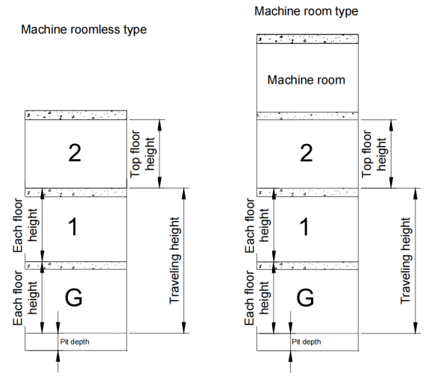
1.Por favor, proporcione los parámetros requeridos para la cotización (* indica parámetros obligatorios; para los demás, si no se especifican, utilizaremos temporalmente nuestras especificaciones estándar).
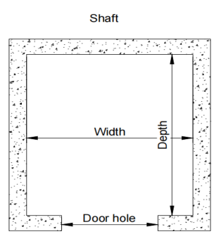
①*Tamaño del hueco (Ancho x Profundidad) :
②*Número de pisos:
③*Con cuarto de máquinas o
Sin cuarto de máquinas
④Altura de recorrido o Altura por piso
⑤Profundidad del foso y Altura del último piso

2.¿Cuál es el nombre del proyecto?

3.¿Es la primera vez que compra un ascensor (o escalera mecánica)?
A. Sí B. No

4.¿En qué industria está involucrado?
A. Ascensores B. Construcción C. Inmobiliaria D. Otro (especifique: …..)

5.¿Cuál es su rol?
A. Propietario de negocio B. Responsable de compras C. Ingeniero
D. Representante de ventas E. Usuario final

6.¿Cuál es el escenario de uso previsto para este ascensor?
A. Edificio de oficinas B. Hotel C. Centro comercial D. Vivienda residencial
E. Otro (especifique: …..)

7.¿Cuál es el estado actual del hueco del ascensor?
A. Completamente terminado B. Parcialmente terminado (la coronación del hueco del ascensor aún no está completada) C. No iniciado (si es así, ¿cuándo comenzará aproximadamente la construcción?)

8.¿Cuándo está previsto el período de adquisición del ascensor?
A.Dentro de 1 mes B. Dentro de 2 meses C. Dentro de 3 meses
D. Dentro de 6 meses E. Otro (especifique: …..)

Nota: Si tiene algún requisito adicional, por favor infórmenos.
Por favor, indique sus opciones por separado. ¡Gracias!

